İDARİ PERSONEL MEMNUNİYET RAPORU

Ankete 45 erkek, 20 kadın olmak üzere toplam 65 idari personel katılmıştır. Anketin güvenirlik katsayısı (Cronbach’s Alpha Coefficient) %89’dur. Anket bu katılım oranı ve güvenirlik katsayısı ile yorumlanabilir niteliktedir.

1- Cinsiyete İlişkin Analizler

 |  | Memnuniyet Skoru
 |  | Ortalama | Standart Sapma | Minimum | Maksimum
Cinsiyet | Kadın | 56,20 | 11,83 | 38,00 | 76,00
 | Erkek | 59,18 | 12,43 | 30,00 | 80,00

Cinsiyete ilişkin memnuniyet skoruna yönelik yapılan analizde, erkek idari personellerin memnuniyet ortalamaları, kadınlara göre daha yüksektir. Ancak bu farklılık istatistiksel olarak anlamlı değildir ($t=-.905, p=0.369$).
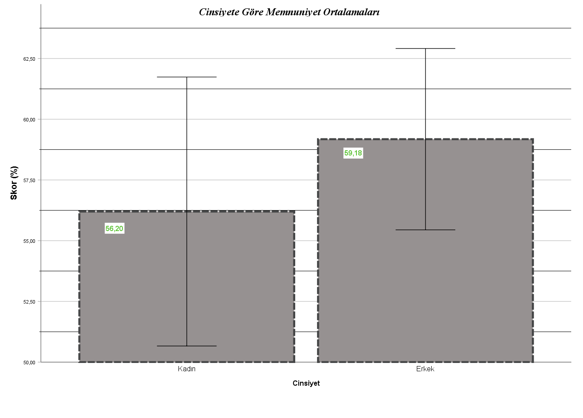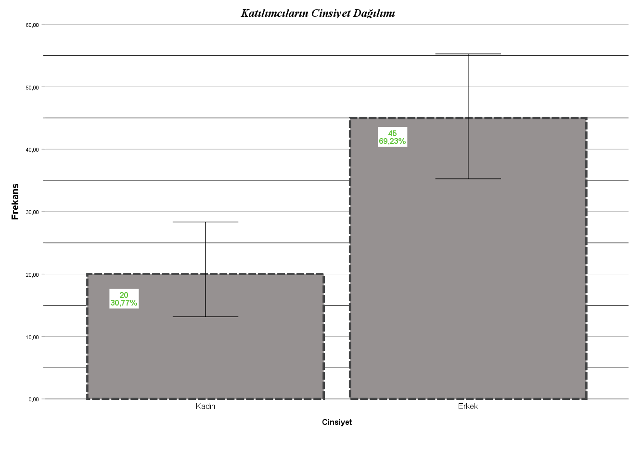

2- Yaş Aralığına İlişkin Analizler

 |  | Ortalama_Memnuniyet
 |  | Ortalama | Standart Sapma | Minimum | Maksimum
Yaş | 20-29 yaş | 44,75 | 5,74 | 38,00 | 52,00
 | 30-39 yaş | 58,00 | 11,31 | 30,00 | 79,00
 | 40-49 yaş | 59,59 | 11,70 | 35,00 | 77,00
 | 50-59 yaş | 66,83 | 14,77 | 39,00 | 80,00
 | 60 yaş ve üstü | 40,00 | . | 40,00 | 40,00

Yaş aralığına göre memnuniyet skorlarının farklı olup olmadığını tespit etmek için, varyans analizi yapıldı. Varyansların homojenliği varsayımı altında 50-59 yaş aralığındaki çalışanların memnuniyet ortalamalarının daha yüksek olduğu sonucuna ulaşıldı. Bu durum belirtilen yaş grubunun ikbal beklentilerinin minimum düzeyde olduğunu ima etmektedir ($F=3.006, p=0.037$).

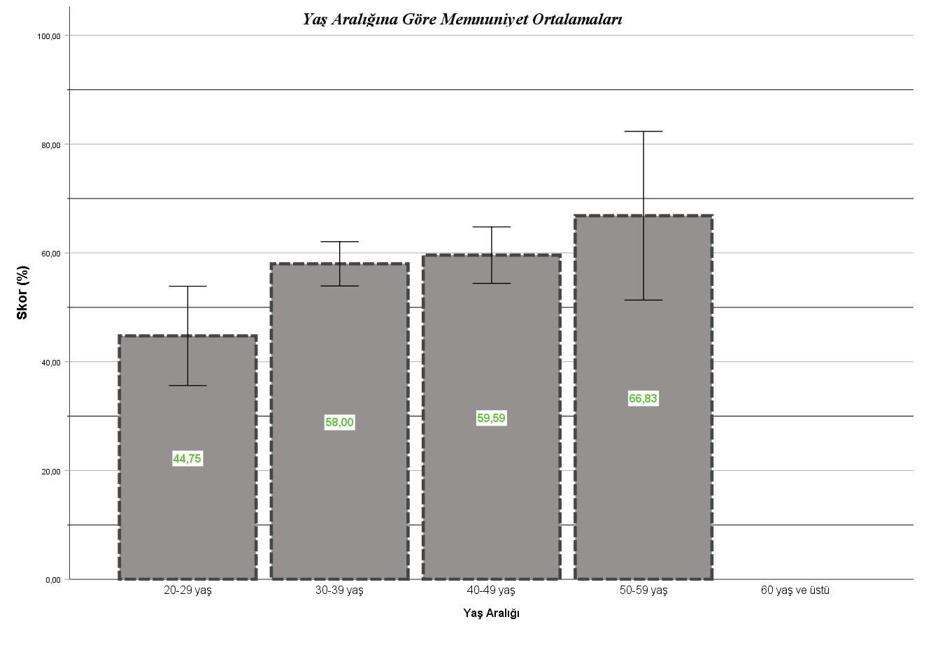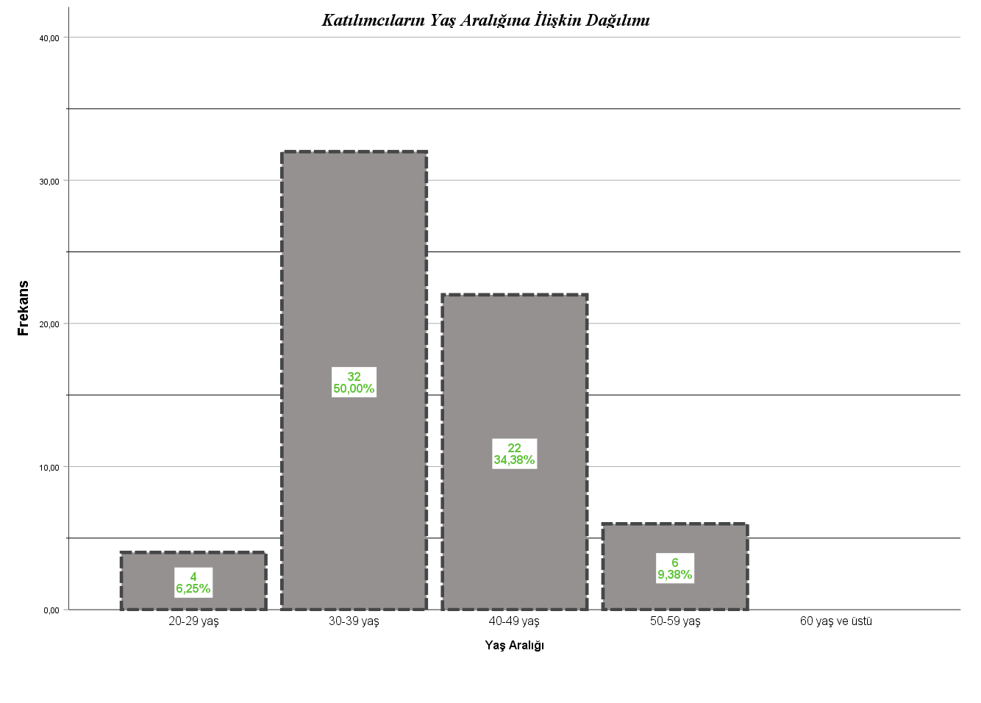

3- Hizmet Süresine İlişkin Analizler

 |  | Memnuniyet Skoru
 |  | Ortalama | Standart Sapma | Minimum | Maksimum
Hizmet Süresi | 1 yıldan az | 66,33 | 16,26 | 48,00 | 79,00
 | 1-5 yıl | 59,33 | 9,08 | 45,00 | 71,00
 | 6-10 yıl | 53,79 | 12,35 | 38,00 | 77,00
 | 11-15 yıl | 58,04 | 12,63 | 30,00 | 80,00
 | 16-20 yıl | 63,60 | 10,50 | 39,00 | 76,00

Hizmet sürelerinin memnuniyet ortalaması üzerinde etkin bir faktör olup olmadığını tespit etmek adına varyans analizi yapıldı. Yapılan analiz sonucunda hizmet sürelerinin Memnuniyet skoru üzerinde etkin bir faktör olmadığı sonucuna varıldı. Bu durum kurumsal aidiyet probleminin varlığına işaret etmektedir ($F=1.336, p=0.267$).
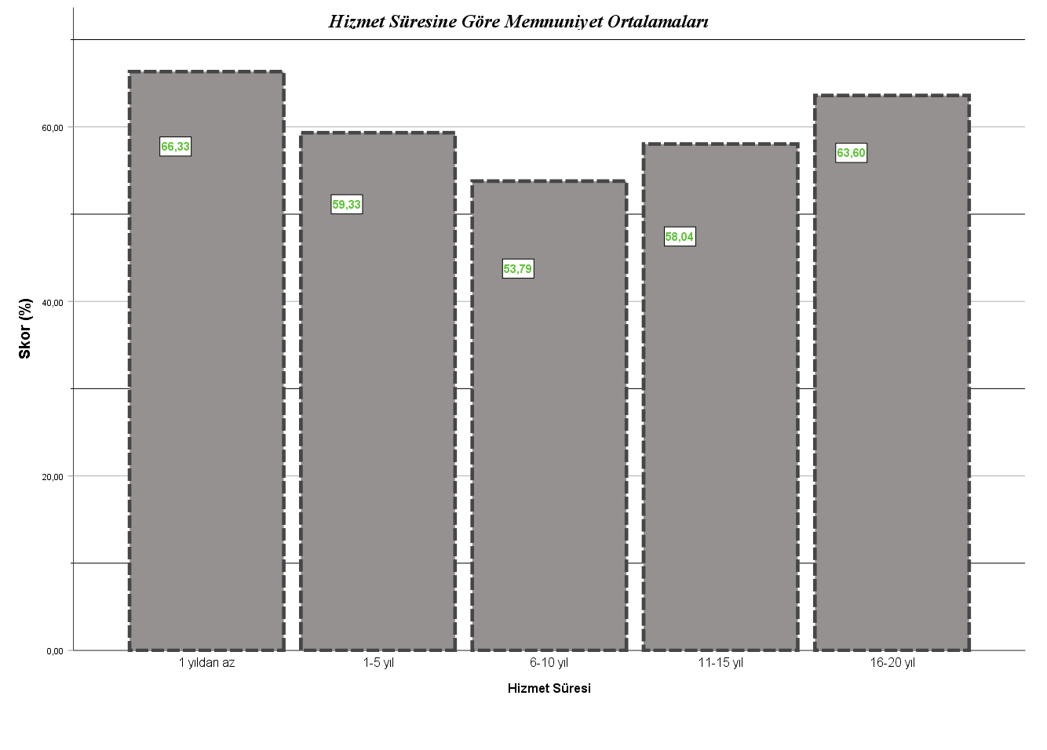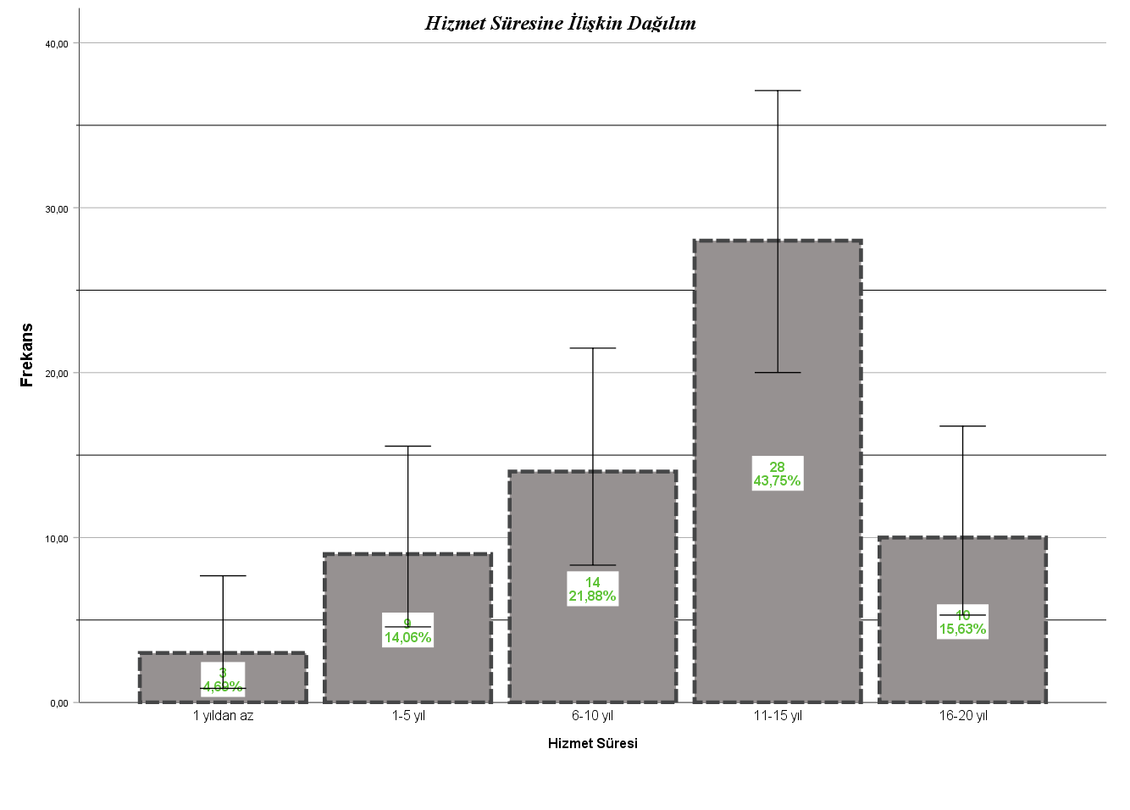

4- Eğitim Durumuna İlişkin Analizler

 |  | Memnuniyet Skoru
 |  | Ortalama | Standart Sapma | Minimum | Maksimum
Eğitim Durumu | Lise | 61,40 | 20,70 | 35,00 | 80,00
 | Ön Lisans | 56,88 | 12,12 | 39,00 | 72,00
 | Lisans | 58,29 | 11,80 | 30,00 | 77,00
 | Yüksek Lisans | 58,33 | 11,25 | 38,00 | 76,00
 | Doktora | 64,00 | 1,41 | 63,00 | 65,00

Eğitim durumunun, memnuniyet ortalamaları üzerindeki etkisi varyans analizi ile araştırıldı. Yapılan analiz sonucunda eğitim durumunun memnuniyet ortalaması üzerinde istatistiksel olarak anlamlı bir etkisi saptanmadı ($F=0.203, p=0.936$).
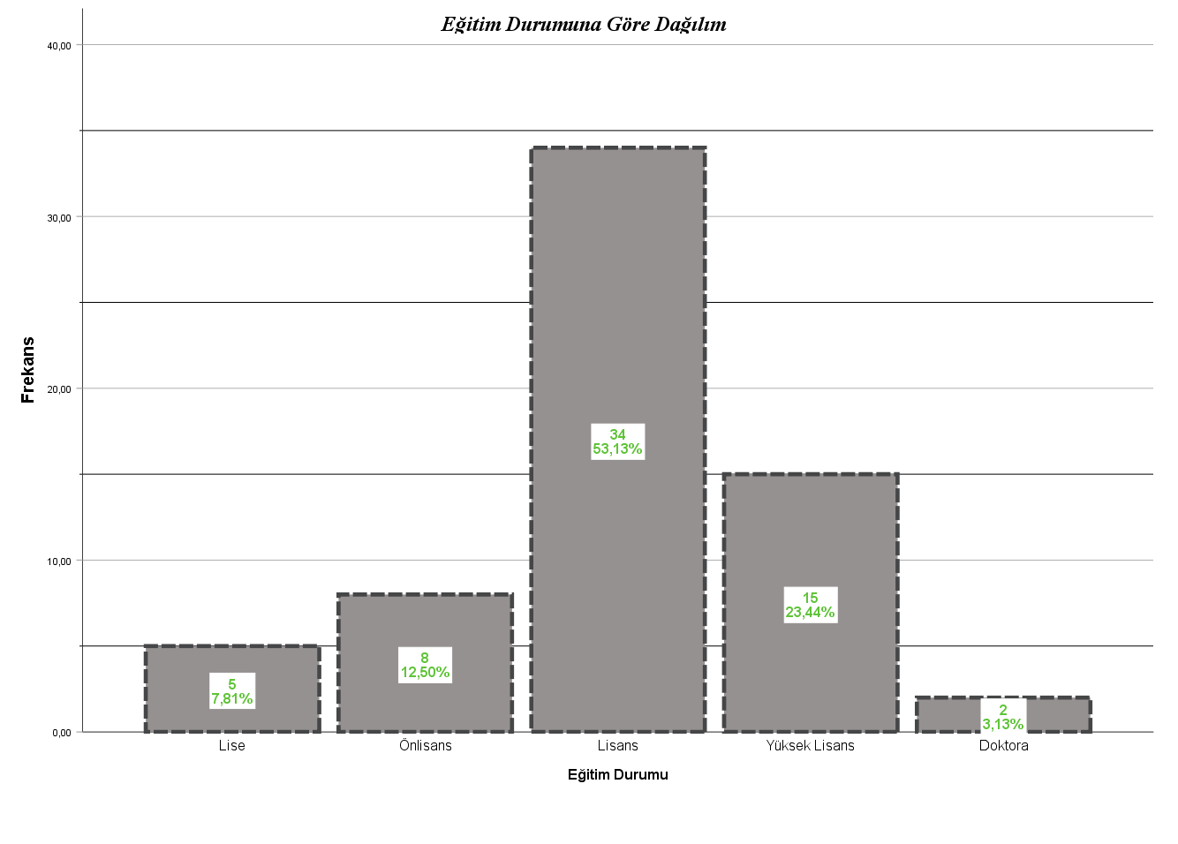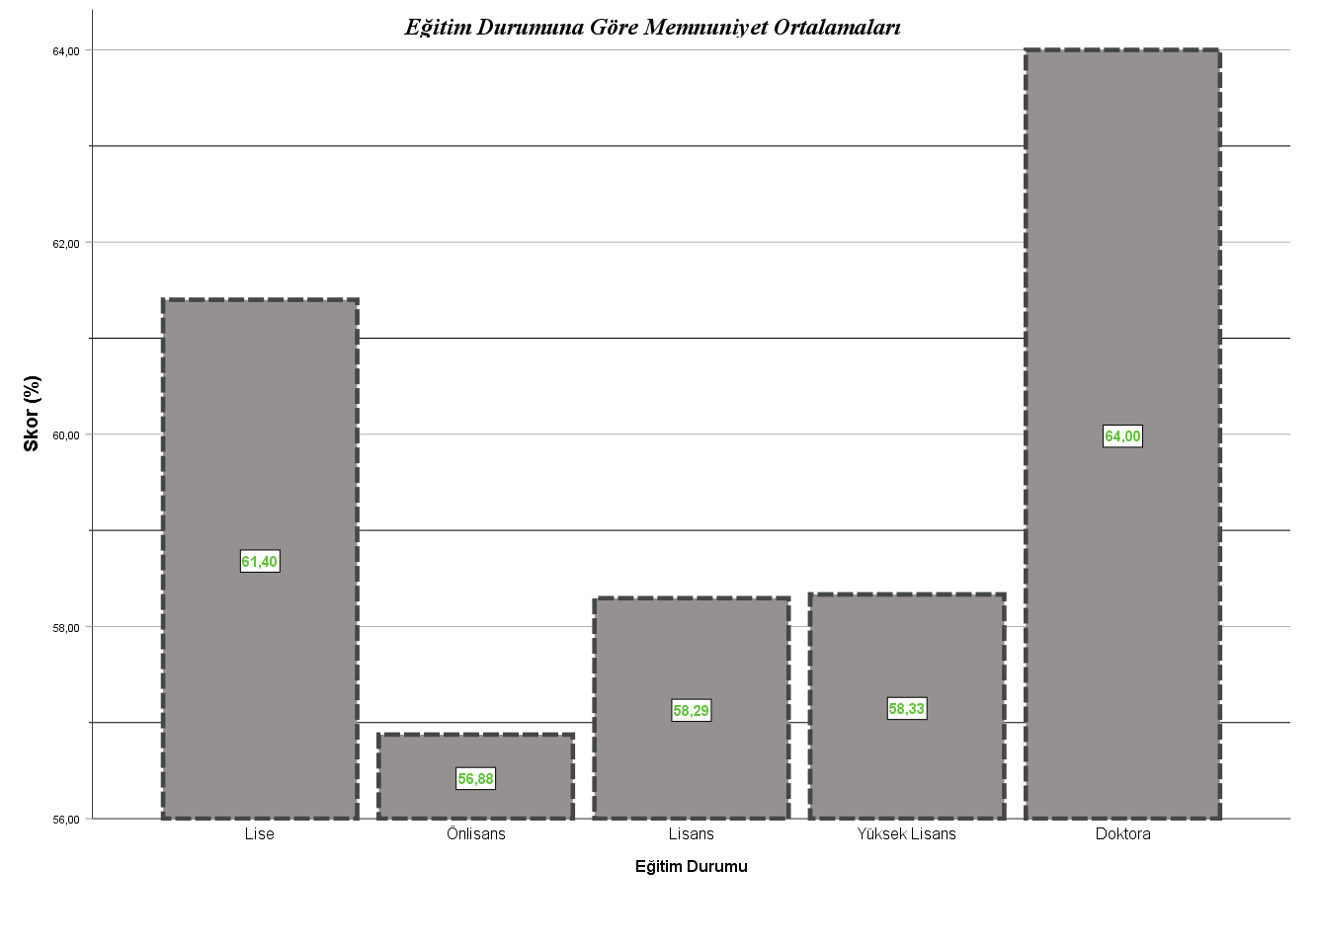

5- Kategorik Memnuniyet Skorları
 | Gözlem Sayısı | Minimum | Maksimum | Ortalama | Standart Sapma
Yönetimden Memnuniyet | 65 | 20,00 | 80,00 | 53,3538 | 15,42768
Kurumsal Memnuniyet | 65 | 34,00 | 80,00 | 63,1692 | 12,03584
Genel Memnuniyet | 65 | 30,00 | 80,00 | 58,2615 | 12,23248

Bu analizde sorular kategorik olarak ayrıştırılıp yönetim ve kurumsal memnuniyet skorları elde edildi. Analiz sonucunda memnuniyet skorunu düşüren en büyük faktörün yönetimden memnuniyet olduğu anlaşıldı. İdari personellerin 12 yıldır bekledikleri görevde yükselme sınavının açılmayışı ve kurum dışından üniversiteye yapılan yönetici pozisyonundaki atamaların bu durumun oluşmasındaki en büyük faktörler olduğu söylenebilir.
Rektöre İletilmesi İstenen Mesajlar
Ankette açık uçlu olarak elde edilen veriler toplulaştırılarak önem sırasına(tekrarlayan mesajlar öne alınarak) göre aşağıda sıralanmıştır.
- Görevde yükselme sınavının ivedilikle yapılması,
- Personel servisi hizmetinin verilmesi,
- Mesai saatlerinin, Milli Eğitim’in belirlemiş olduğu saatlere göre düzenlenmesi

Öğr. Gör. Muhammed Raşid BAKIR
Kalite Koordinatörlüğü

